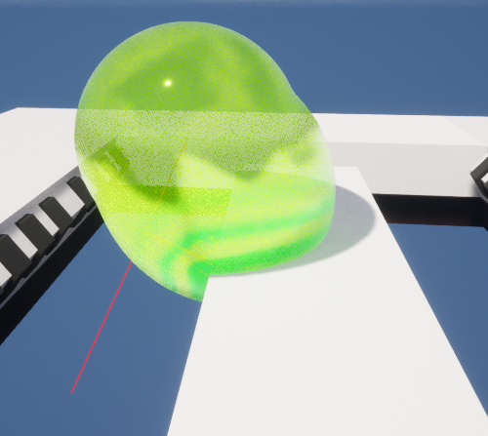  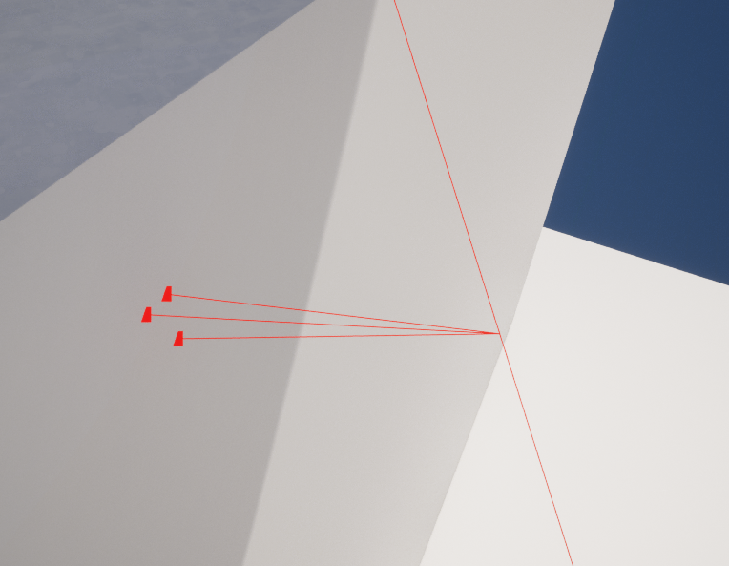  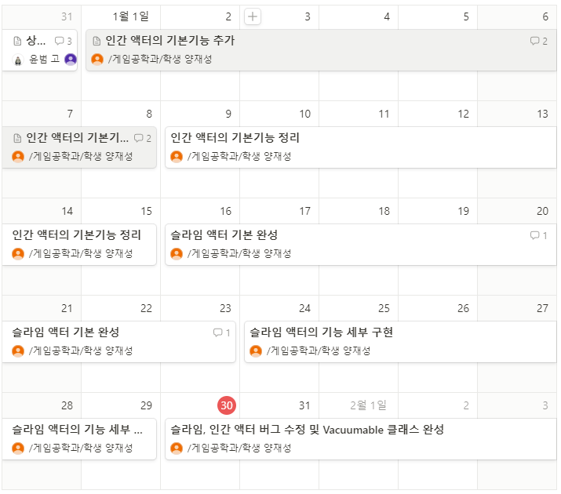  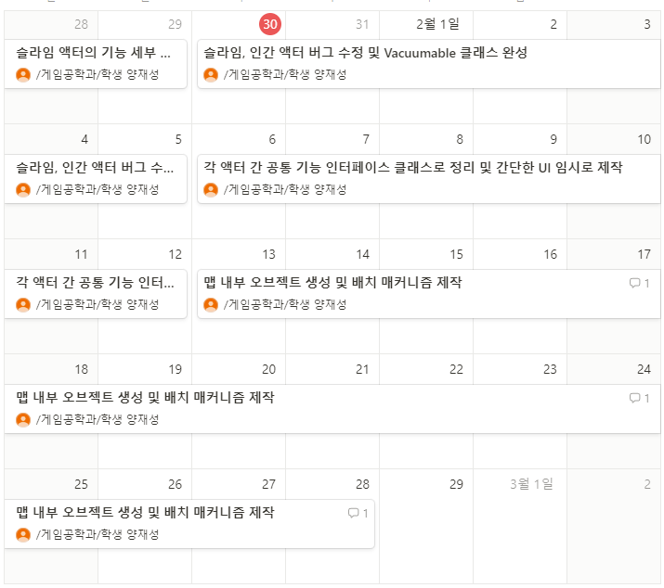  주차 | 29주차 | 기간 | 2023.01.30~ 2023.02.05 | 지도교수 | (서명)
이번주 한일 요약 | 슬라임 무브먼트 수정, Vacuumable 오브젝트 수정
<상세 수행내용>
이번 주차에는 저번 주차에 예고한대로 버그 수정 밎 Vacuumable 오브젝트의 수정 작업을 진행했다.
슬라임 액터의 벽면 이동에 관해서는 액터가 이동 가능한 상태일때(평면을 검사하는 라인 세 개가 전부 Hit 판정을 띄웠을 때), 해당 액터의 Roll 값을 판별하여 판정한 평면이 어떤 각도로 있는 평면인지 확인하여 각각 Roll값의 절댓값이 70아래인 경우, 135 아래인 경우, 135보다 큰 경우 이렇게 세 가지로 나눠 이동 입력을 받을 때 사용하는 벡터를 다르게 주어지게 했다.
(사진 추가 예정)
슬라임이 이동 도중 끼는 경우에 관해서는 이동 중 슬라임 액터가 Roll값에 회전을 받아서 생기는 무제였으므로 해당 문제는 위의 이동 방식을 바꾸는 과정에서 자연스레 해소되었다.
Vacuumable 클래스에는 기존에 HP, Weight 값 두 개가 존재하고 그 중 Weight값은 슬라임 액터와 인간 액터 두 곳 모두 사용하기 위해 만들어둔 변수인데, 이전에는 슬라임 액터가 해당 오브젝트를 흡수(오버랩) 할 수 있는 지에만 판정하는 데에만 쓰였다면, 이번 주차에서 인간 액터의 오브젝트 빨아들이기 함수에도 적용하여 Weight값이 클수록 빨려들어가는 속도를 줄여 조금 더 현실적으로 보일 수 있도록 하였다.
(사진 추가 예정)
다음 주차에는 Vacuumable 오브젝트의 마지막 기능인 슬라임 액터와의 오버랩 이후 상호작용에 대해 구현을 진행할 예정이다. Vacuumable 오브젝트는 슬라임 액터와 오버랩 이벤트가 발생한 이후 계속 오버랩 되어있는 동안 지속적으로 HP에 피해를 입게 될 것이고, 반대로 슬라임 액터는 체력을 회복할 것이다. 또한 액체 괴물 안에 들어있는 느낌을 주기 위해 떠 있는 듯한 움직임을 주어야 하는데, 이 부분을 잘 표현하는 것이 다음 주차의 주 목표이다.
현재 작업용 데스크탑이 운송 중 운송하던 차량의 고장이 발생해 적어도 하루 이상은 작업용 PC를 사용하지 못하는 일이 발생했으며, PC사용이 불가능한 동안 PC방 등에서 자잘한 작업을 진행하고, 이후 PC가 도착하는 대로 제대로 된 작업을 착수할 예정이며 해당 보고서 역시 사진 등의 추가가 있을 예정이다.

문제점 정리 | 작업용 PC의 문제  - 기숙사에서 PC를 가지고 오던 중, PC를 실어놓은 자동차에 문제가 생겨 작업을 하던 PC가 집에 도착하는 데에 시간이 걸릴 듯 하다.
해결방안 | 작업용 PC는 늦어도 이번 주 안에 도착하므로 그때까지 PC방 등에서 작업을 계속할 수 있도록 하겠다.
다음주차 | 30주차 | 다음기간
다음주 할일 | Vacuumable 클래스 완성
지도 교수
Comment

